УДК 796.412.22

АНАЛИЗ ТИПИЧНЫХ ОШИБОК, ДОПУСКАЕМЫХ КОМАНДАМИ ЮНИОРОК И СЕНЬОРОК ПО ЭСТЕТИЧЕСКОЙ ГИМНАСТИКЕ НА ВРАЩАТЕЛЬНЫХ ЭЛЕМЕНТАХ

Шагина Ю.С., студентка, Шевчук Н.А., канд. пед. наук, доцент
ФГБОУ ВО «Волгоградская государственная академия физической культуры», г. Волгоград, Россия
ANALYSIS OF TYPICAL ERRORS ADMITTED BY JUNIOR AND SENIOR TEAMS ON AESTHETIC GYMNASTICS ON ROTARY ELEMENTS

Shagina J. S., student, Shevchuk N.A., cand. of ped. sc., associate professor
Volgograd state academy of physical education,
Volgograd, Russia

Аннотация. В статье приведены результаты типичных ошибок, допускаемых командами сеньорок и юниорками на вращательных элементах. По результатам исследования, наиболее типичной ошибкой является отсутствие незафиксированной формы поворота, а также его недокручивание. Это позволит в дальнейшем разрабатывать методику совершенствования вращательных упражнений в эстетической гимнастике, соответствующей современным требованиям технической сложности соревновательных композиций и уровню квалификации спортсменок.
Ключевые слова: эстетическая гимнастика, методика совершенствования техники упражнений, вращательные элементы, типичные ошибки, повороты.
Abstract. The article presents the results of typical mistakes made by senior and junior teams on rotational elements. According to the results of the study, the most common mistake is the absence of an unfixed form of rotation, as well as its under-twisting. This will allow in the future to develop a methodology for improving rotational exercises in aesthetic gymnastics that meets the modern requirements of the technical complexity of competitive compositions and the level of qualifications of athletes.
Keywords: aesthetic gymnastics, techniques for improving the technique of exercises, rotational elements, typical mistakes, turns.
Актуальность.
Эстетическая гимнастика – развивающийся вид спорта, имеющий специфическую соревновательную сущность, выход на мировую арену, отлаженную систему соревнований и судейства [2].
С каждым новым циклом развития эстетической гимнастики в правилах соревнований конкретизируются требования, как к оценке исполнительского мастерства спортсменок, так и к содержанию их соревновательных композиций [2]. Общей тенденцией является увеличение трудности элементов всех структурных групп движений телом. Они могут выполняться в соединениях и усложняться как отсутствием зрительного контроля со стороны гимнастки, так и наличием вращательного момента в упражнении [1].
В соответствии с международными правилами соревнований элементы, выполняемые с вращением или изменением положения тела, имеют большую оценочную стоимость, чем те, которые выполняются статично. Таким образом, опорные повороты и безопорные движения вращательного характера являются одним из фундаментальных компонентов в соревновательных композициях гимнасток.
В связи с этим возникает потребность в поиске необходимых средств и методов совершенствования вращательной подготовки в эстетической гимнастике.
Для этого следует выполнять анализ ошибок, допускаемых гимнастками на вращательных упражнениях соревновательных композиций, что позволит понимать причины возникновения их для последующего устранения.
Цель исследования: выявление типичных ошибок на вращательных элементах в эстетической гимнастике.
Методы исследования: педагогические наблюдения и видеосъемка.
Результаты исследований.
С целью выявления типичных ошибок, допускаемых командами юниорок и сеньорок по эстетической гимнастике на вращательных элементах, нами был проведён анализ видеозаписи выступления гимнасток на Всероссийских соревнованиях «Надежды России», состоявшихся 13-16 февраля 2020 года в г.Смоленске.
При проведении анализа видеозаписи нами регистрировались типичные ошибки, допускаемые командами сеньорок и юниорками на вращательных элементах.
Наиболее типичной ошибкой является отсутствие незафиксированной формы поворота. У юниорок она составила – 27,63% (от общего числа сбоев), у сеньорок – 25,21%. Далее следуют ошибки, обусловленные потерей равновесия: 25,23% и 25,21% у юниорок и сеньорок соответственно; отсутствием амплитуды формы (17,88% и 22,16%) и недокручиванием (17,88% и 17,58%).
Наименьший показатель выявлен у ошибок, связанных с лишними движениями без шага или подскока во время поворота: у юниорок – 11,38%, у мастеров спорта – 9,95% (рисунок 1).
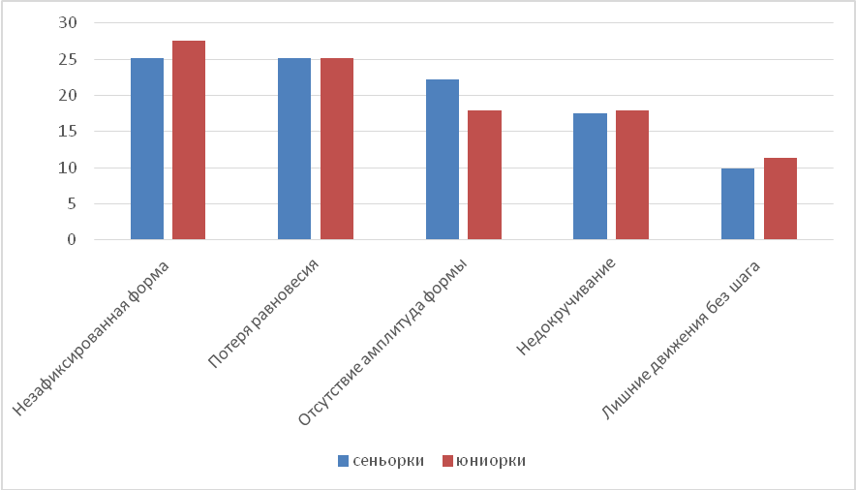
Рисунок 1. Результаты сравнительных показателей при вращательных элементах (%)

Выявленные типичные ошибки согласуются с правилами соревнований по эстетической гимнастике, соответствием которых являются: незафиксированная форма поворота; отсутствие амплитуды в форме поворота; лишние движения во время вращения без шага или подскока; недокручивание; потеря равновесия.
Анализ результатов исследования свидетельствует о том, что количество ошибок разного вида, допускаемых гимнастками юниорками и сеньорками во вращательных элементах, неодинаково.
Вывод:
- Опорные повороты и безопорные движения вращательного характера являются одним из фундаментальных компонентов в соревновательных композициях гимнасток.
- Выявлены типичные ошибки, допускаемы гимнастами в соревновательных композициях эстетической гимнастики. Ими являются: отсутствие незафиксированной формы поворота; потеря равновесия; отсутствие амплитуды формы; недокручивание; лишние движения без шага или подскока во время поворота.
Возникает необходимость создания методики совершенствования вращательных упражнений в эстетической гимнастике, соответствующей современным требованиям технической сложности соревновательных композиций и уровню квалификации спортсменок.
Список литературы:
- Чертихина, Н.А., Шевчук, Н.А. Методика комплексного развития вестибулярной устойчивости в художественной гимнастике на этапе начальной подготовки / Н.А.Чертихина, Н.А.Шевчук // Физическое воспитание и спортивная тренировка. - 2013. - № 1 (5). – С. 34-38.
- Теория и методика физической подготовки в художественной и эстетической гимнастике: учебное пособие / [Карпенко Л. А. и др.] ; под общ. ред. Л. А. Карпенко, О. Г. Румба. - Москва: РЕГЕНС, 2013. - 147 с.
- Применение тренажерных устройств в художественной гимнастике для развития вестибулярной устойчивости на этапе начальной подготовки [Электронный ресурс]: учебно- методическое пособие / Н. А. Шевчук, Н. А. Чертихина. – Волгоград: ВГАФК, 2012. – 32 с.

